学校：青岛第五十七中学
课程名称：省身课程
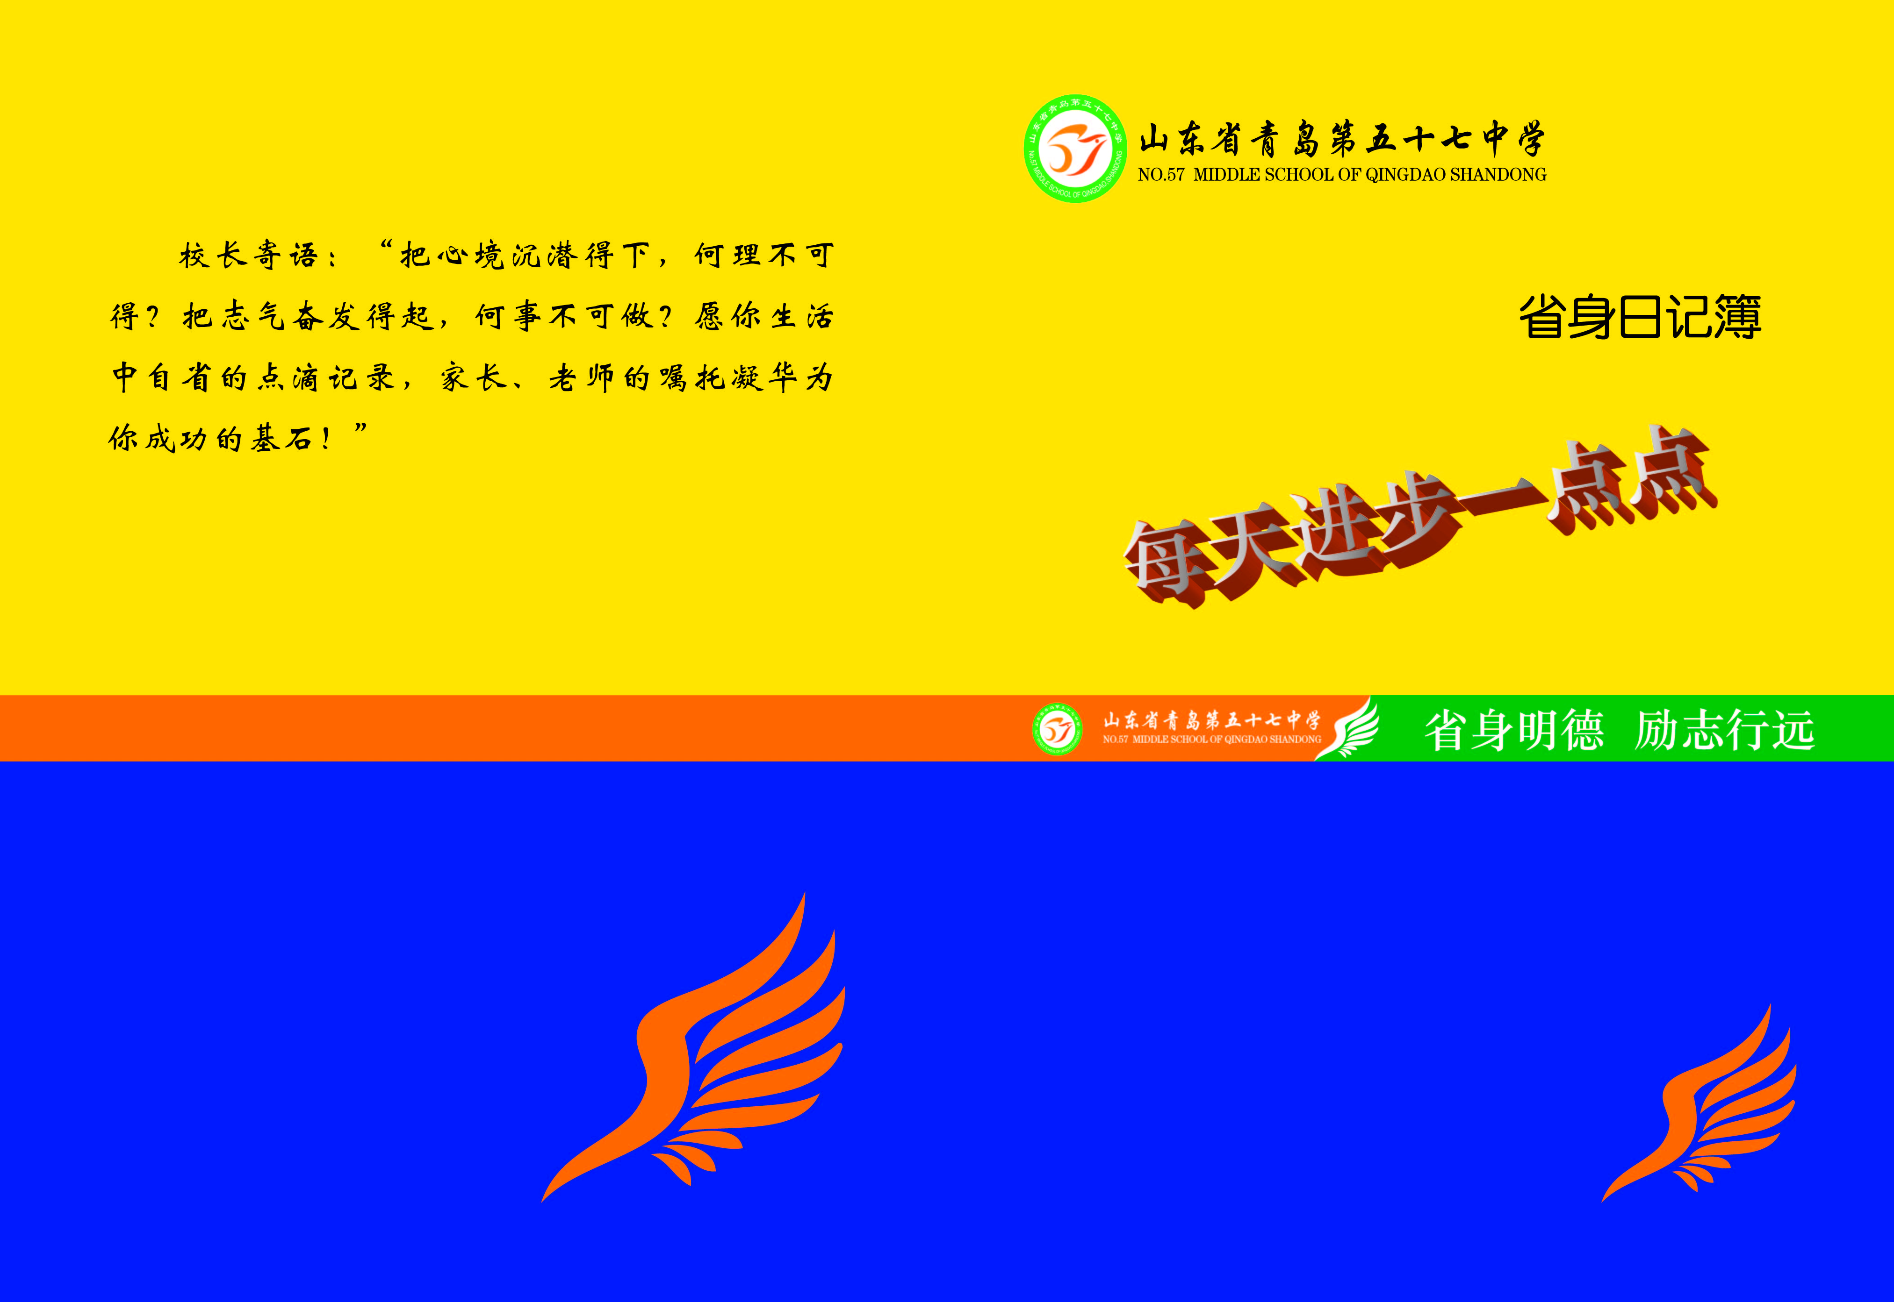
课程目标：通过省身系列课程达到让学生濡染于心，以亲身感悟嘉言懿行，进行卓有成效的道德熏陶教育，从而培育一代“有理想、有爱心、有品格、有责任”的二十一世纪新人。
开发过程：营造浓厚的科研氛围，为课题研究做好思想保障。分解任务，细化责任，为课题研究做好组织保障。加大投入，加强学校软、硬件建设，为课题研究做好物质保障。完善制度，为课题研究做好制度保障。研究中，以古人成功的理念和方法激励学生自励自省，增强理想信念教育，并鼓励学生形成“省身日记”，帮助学生不断自省，不断进步。在全体学生中展开经典诵读，从论语、孟子、大学、中庸、老子、庄子内七篇、唐诗三百首、易经、诗经等书中选取精选篇目进行诵读，指导学生每周诵读并形成相关的日记作文。通过经典艺术启蒙，让孩子聆听民族的心声，了解民族的情感，进而与民族血脉相连，培养孩子风情满怀，清逸淡远的儒雅性情。
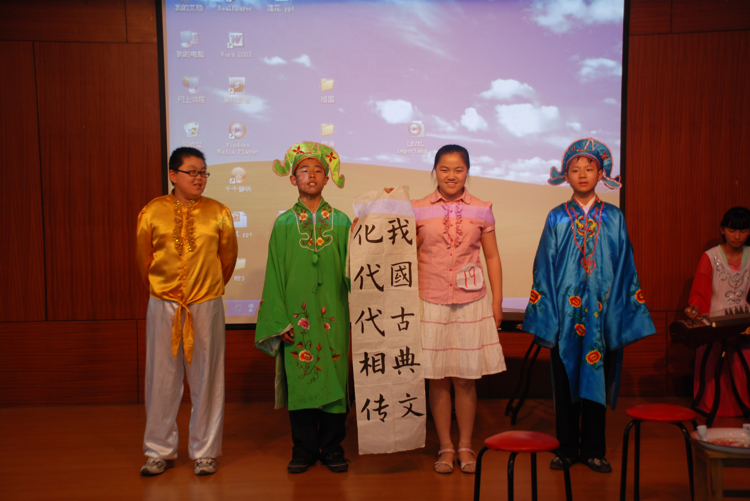
内容体系：分三个纬度，即：道德实践研究—省身明德，励志行远；文史经典研究—经典明篇，浸润心灵；艺术体育经典研究—以美启智，以情育德。
实施策略：高处着眼，低处着手，力求求实、求新、求活：求实就是从实际出发，讲求实效，力戒形式主义；求新就是要求根据新的情况，不断改进内容和方法，适应形势需要；求活就是要求形式和内容新鲜灵活，贴近学生，做到入耳入心。鼓励学生以古人成功的理念和方法自励自省，增强理想信念教育，并鼓励学生形成“省身日记”，家长和教师在学生的省身日记基础上进行自我省身，在帮助学生不断自省，不断进步。
课程评价：通过课程引领，学生综合素养得到了快速发展，独特的学校文化初步形成，学生正以越来越自信的状态展现当代优秀中学生的良好精神风貌。

